Kai Lenny láme rekordy: stal se po druhé za sebou mistrem světa ve stand up paddle boardingu (jízdě na prkně s pádlem ve vlnách)
Vodní živel Kai Lenny píše dějiny, tak jak mu mnozí předpovídali. Tento mladičký fenomén vodních sportů se ve světovém poháru představil už, když mu bylo méně než 10 let. Minulý rok si splnil svůj velký sen, kdy vyhrál mistrovství světa v SUP. Nyní v 19 letech se stal dokonce dvojnásobným šampiónem v též disciplíně, čímž potvrzuje svou stále excelentní formu.
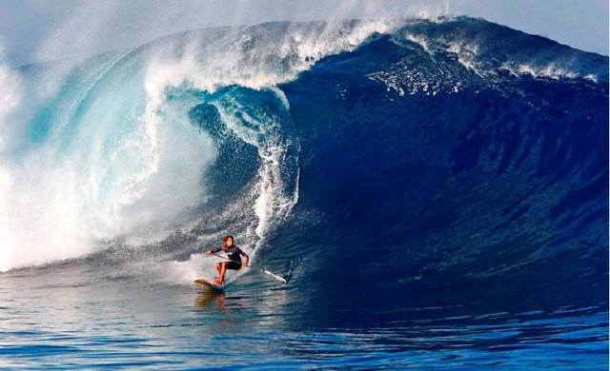
Kai Lenny nezná hranice. Jeho život je jedna velká jízda plná akcí, vln a adrenalinu. Kiteboarding, stand up paddleboarding, surfing, windsurfing. Žádná z těchto disciplín není pro Kaie neznámou.
Matthieu Bazil, OXBOW CEO, jako zástupce jednoho z hlavních sponzorů k tomu říká: „Celá OXBOW rodina je ohromně pyšná na všechno, co Kai dokázal, a gratulujeme mu k jeho dalšímu úspěchu. Víme, že není poslední.“
Také asi není překvapením, že se Kai Lenny svým odhodláním a skvělými výkony připojil ke světovým legendám vodních sportů. Po posledním eventu Maresias Pro v Brazílii zamířil na svůj rodný ostrov Maui, kde se účastní finále American Windsurf Tour v Ho´okipě.
Stand up paddle boarding je oblíbenou adrenalinovou zábavou, která spočívá v jízdě ve stoje na speciálním surfu s pádlem. Tento sport se dá provozovat jak no moři ve vlnách, ale i rekreačně na jezerech, řekách apod.
Více zde http://www.oxboworld.com/

SPORT KONCEPT s.r.o.
Společnost SPORT KONCEPT, spol. s r. o. patří v ČR mezi nejvýznamnější firmy působící v oblasti dovozu a velkoobchodního prodeje sportovního zboží již od roku 1990. Jsme moderní, dynamicky se rozvíjející firmou, tomu odpovídá disponované kvalitní technické zázemí, dostatečná kapacita skladovacích a obchodních prostor. SPORT KONCEPT, spol. s r. o. jde cestou výhradního zastoupení a distribuce sportovního zboží předních světových značek, mezi něž např. patří: LEKI, SCHÖFFEL, SH+, SWANS, CANADA GOOSE, MALOJA, OXBOW, ROHNER, BARTH a další. Orientujeme se na oblast outdoorového, lyžařského a snowboardového vybavení, ale i vybavení pro aktivně trávený volný čas. Jsme významným partnerem pro úspěšné obchodníky se sportovním zbožím, servisy, sportovní kluby a svazy v ČR i na Slovensku.
Pro další informace kontaktujte:
maXmedia s.r.o. SPORT KONCEPT s.r.o.
Kryštof Šabacký Josef Mařík
Tel: 604 691 147 Tel: 603 507 347
e-mail: krystof@maxmediapr.cz e-mail: pepa@sportkoncept.cz

